花蓮縣 100學年度 國中小新生入學 學籍系統報到作業 說明

欲使用新生報到作業功能，請先登入[註冊學籍管理程式]後點選[國小新生入學/新生報到作業]，即出現如下操作畫面：

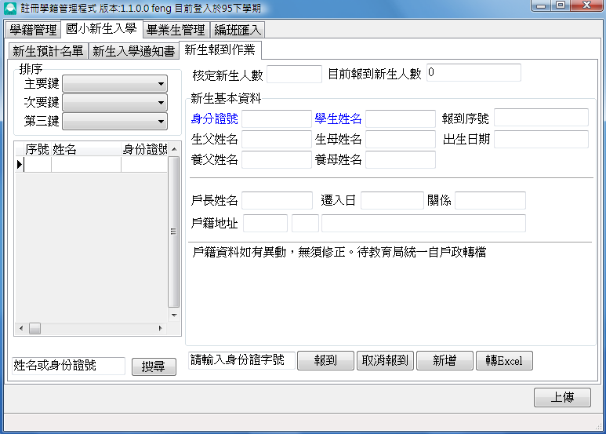
①
②
③
④
⑤

以下將針對新生入學報到作業中可能發生之問題分述如下：

一、如何進行新生報到？
當新生到貴校報到時，您只需要將學生的身分證字號輸入在①的空格中，然後按一下②[報到]的按鈕，稍待一會兒系統就會顯示出報到完成的訊息，同時左邊的③一覽表就會顯示出該學生的姓名。

二、在按下報到之後出現[身分證字號錯誤]的訊息？
系統在查找您所輸入的身分證時候先驗證您所輸入的號碼是否正確，這無關乎該學生是否戶籍已經遷入本縣市，只要是您所輸入的身分證字號不符合驗證規則，就會提示您。

三、按下報到之後，系統顯示[系統查無XXXXXXXXXX學生資料，如果您確定輸入無誤，請按新增來增加這個學生]？
如果您所輸入的身分證字號是錯誤的，系統當然找不到這個學生，所以您必須要確認您所輸入的身分證字號無誤。
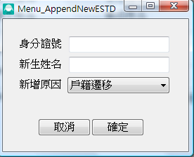
如果你確定您所輸入的身分證字號沒錯，那有可能是該學生的戶籍資料尚未更新至學籍系統資料庫(目前的戶籍資料是到每年4月30日止)，或者是戶籍在外縣市的學生，遇到這種情況，您必須要先以手動方式新增學生的身分證字號與姓名，新增方法:
1)按下[新增]按鈕
2)系統會顯示如右畫面
3)輸入學生的身分證字號以及姓名
4)接著按下[確定]
5)如果順利的話就會出現成功訊息，畫面也會切換到新生入學報到的畫面。

注意：新增原因預設是戶籍遷移，如果這個學生是被安置，那就可以選擇[安置學生]的選項。

再注意：或許有人看到這裡有[安置學生]/[特教安置]/[教職員子女]等選項，就會想是不是符合這些條件的學生都要用新增來完成報到，在這邊跟大家提醒，不管這個學生是哪種原因到貴校報到，您都是先以[一、如何進行新生報到？]的方式先報到，只有出現[系統查無XXXXXXXXXX學生資料]的訊息，才需要以[新增]來處理。

四、按報到時，系統出現[該生已經在XXX國中(或國小)報到了]？
因為系統會即時檢查系統資料庫，所以如果學生已經在別校作報到的動作，就會出現這樣的訊息。您可以需要詢問家長到底想念哪一所學校，如果確定要念貴校，您必須請系統顯示的已報到學校做[取消報到]的作業，您才能順利將該學生完成報到。

五、如何取消學生報到？
先在左邊的③一覽表點選想取消報到的學生，然後按下[取消報到]就可以了。

六、不小心按到取消報到怎麼辦？
重新輸入身分證字號幫學生重新報到就可以了。不過學生的報到與取消報到系統都會登錄作業時間，所以將來檢核的時候就顯示最後一次執行報到的時間。

七、戶籍不在本學區的學生也可以新增？
是的，系統必沒有限制一定要戶籍在學區內的學生才能報到，因為我們的戶籍基準是每年4月30日，直到報到的這段時間，當然有可能家長會遷移戶籍，所以系統並沒有對戶籍作限制。

八、我們還想輸入學生其他的相關資料？
在報到階段系統的介面並不提供您輸入學生其他的相關資料，請保留好學生填寫的紙本資料，待學籍系統將學生轉入一年級之後再行輸入。

九、後續作業？
新生報到日截止之，想當然還有有學生繼續報到，您可以繼續使用新生報到作業直到7月底，待新學年開始(8月)時，會統一將新生資料轉入1年級，舊生資料升級。詳細的操作步驟或說明，請注意處務公告。

另外每年一次的校務系統研習，預計是在8月開辦。

十、我還有其他問題？
請至學籍系統專用網站
http://210.240.39.188/
可以再公告區瀏覽相關訊息或者在討論區發表留言(須註冊)
或者請洽教育局劉安峰老師8462860#509
an.feng@hlc.edu.tw (無法以電話連繫時請多加利用)

2007-2011 劉安峰

